Cimat©

Especificación de Requerimientos de Software (SRS)

Inventarios

Versión0.1
Preparado por: TFSRequirements
14/11/2014

Imagen

Control De Versiones

Nombre del Archivo | Versión | Fecha | Autor | Comentarios
CU_Plantilla_Ing_Req_SRS_  TFSRequirements_v0.1 | 0.1 | 14/11/2014 | TFSRequirements | Primera Versión

Índice del Documento
Índice del Documento 3
1 Introducción 5
1.1 Propósito 5
1.2 Audiencia Futura y Sugerencias de Lectura 5
1.3 Alcance de Proyecto 5
1.4 Definiciones, Siglas y Abreviaturas 5
1.5 Referencias 5
2 Descripción Global 6
2.1 Perspectiva del Producto 6
2.2 Características del Producto 6
2.3 Clases de Usuario y Características 6
2.4 Ambiente Operativo 6
2.5 Diseño y Restricciones de Implementación 6
2.6 Documentación de Usuario 6
2.7 Suposiciones y Dependencias 7
3 Características del Sistema 8
3.1 Característica 1 del Sistema 8
3.1.1 Descripción y Prioridad 8
3.1.2 Secuencia Estímulo/Respuesta 8
3.1.3 Requerimientos Funcionales 8
3.2 Característica 2 del Sistema (y así) 8
4 Requerimientos de Interface Externos 9
4.1 Interfaz de Usuario 9
4.2 Interfaces de Hardware 9
4.3 Interfaces de Software 9
4.4 Interfaces de Comunicación 9
5 Otros Requerimientos No-Funcionales 10
5.1 Requerimientos de Rendimiento 10
5.2 Requerimientos Safety 10
5.3 Requerimientos de Seguridad 10
5.4 Atributos de Calidad de Software 10
6 Otros Requerimientos 11
Apéndice A: Glosario 11
Apéndice B: Modelos de Análisis 11
Apéndice C: Lista de Problemas 11

Introducción
Este proyecto se caracteriza por recopilar información de los alumnos del Instituto Tecnológico Superior Zacatecas Occidente. Ya que en esta institución se requiere llevar el control de una nueva modalidad que es la Actividad Complementaria de Actividades Extraescolares. La encargada Ana Karen Gonzales Pizaña gestiono un sistema donde pueda ir guardando la información de todos los alumnos como:
- Actividades Complementarias.
- Actividad Complementaria en la que está inscrito el alumno.
- Total de asistencias.
- Créditos acumulados.
- Instructor que imparte las actividades.
- Lugar y horario de actividades.

Atendiendo al lineamiento para acreditación de actividades complementarias, las cuales se relacionan con las actividades extracurriculares y deben ser cursadas durante los 6 primeros semestres.
Para que el estudiante acredite la actividad complementaria, es indispensable que cubra el 100% del crédito mediante varias de las actividades propuestas.

Así para la realización de cada actividad, la coordinación de actividades extracurriculares informa al estudiante del avance logrado en la acreditación, en base al cumplimiento de este.

Una vez que el estudiante complete 1 crédito, la coordinación de actividades extracurriculares asentara en la constancia de acreditación que la actividad complementaria ha sido acreditada (ACA).

Propósito
La finalidad del presente SRS es describir la funcionalidad del sistema de Actividad Complementaria de Actividades Extraescolares, y expresar su funcionalidad. Está constituido por las definiciones formales de los diferentes requerimientos funcionales y no funcionales, aspectos de diseño, interfaces, así como una explicación a detalle de los requerimientos para poder entender el sistema y tener una perspectiva global de que se trata.

Audiencia Futura y Sugerencias de Lectura
Este documento SRS va dirigido al administrativo de Servicios Escolares y al encargado de las Actividad Complementaria de Actividades Extraescolares.

Este documento muestra la visión general del proyecto realizado a la Actividad complementaria de Actividades Extraescolares. Especificando como está organizado y especificando sus requerimientos para su mayor comprensión. Y Organizar mejor las actividades extraescolares y tener un poco más de eficiencia en su trabajo y tener el control de cada alumno para sus puntos complementarios.

Alcance de Proyecto
El objetivo principal de este proyecto es administrar la información de los alumnos, expedir los formatos de constancias de liberación de crédito complementarios, facilitar el acceso a la información por medio de un entorno web, para el control de la información académica en la Actividad complementaria de Actividades Extraescolares.

Uno de los beneficios principales es obtener el mayor control de la información administrada, para que así el usuario del sistema le permita adecuar la información de forma personalizada y así mismo resaltar sus requerimientos con el fin de abarcar los aspectos más relevantes en el proceso de adaptación en el despliegue de la información.

Definiciones, Siglas y Abreviaturas

TERMINO | DEFINICION
SRS | Software Requirements Specifications
Usuario/stakeholders | Clientes directos que utilizan el sistema de Actividades Extraescolares del ITSZO.
Usuario/Administrador | Este usuario administra y verifica las funcionalidades del sistema de Actividades Extraescolares del ITSZO, tiene acceso a los registros del sistema y está en la capacidad de administrar los servicios que provee el prototipo
Router | Dispositivo que funcione sobre la capa tres de la pila OSI. Permite direccionar paquetes entre redes o decidir la ruta que debe coger un paquete de datos.  http://es.wikipedia.org/wiki/Router
Encargada | Hace alusión a la persona que va interactuar con la aplicación.
ACA | Actividad Complementaria Acreditada.
Login | Seguridad al sistema.

Referencias
- Actividades complementaria actividades extraescolares 1.pdf

Descripción Global

El presente documento describe el sistema de Actividades Extraescolares del ITSZO teniendo en cuenta los factores de prioridad. No obstante se definen las características más relevantes del prototipo funcional, incluye también las perspectivas, funciones, características y restricciones. También la visión general de este.

Perspectiva del Producto
Este proyecto de ingeniería de software de Actividades Extraescolares del ITSZO se realizó porque tiene el problema de que se requiere mucho tiempo para registrar todos los datos ya que se registraba la información en archivos de Excel.
El sistema independiente de otros no tendrá relación con otros sistemas.

Características del Producto

Actividades Extraescolares del ITSZO es un sistema que está encargado en cumplir con las siguientes funciones:

- Administrar la información de los alumnos.
- Gestionar las herramientas necesarias a la base de datos para el almacenamiento correcto y consistente del sistema.
- Guardar la información que haya adquirido el usuario.

Para describir de forma más precisa las funcionalidades identificadas por el sistema, se han organizado de la siguiente manera:

ACTORES Y CARACTERISTICAS DEL SISTEMA | FUNCIONES
Encargado | - Administración de toda la información obtenida.  - Gestión de información de alumnos.  - Registrarse en el sistema.  - Agregar instructor.  - Baja temporal de instructor.  - Generar lista de material.  - Asignar instructor.  - Generar reporte de créditos totales.  - Generar reporte de asistencias.
Administrativo de Servicios Escolares | - Proporcionar información.  - Recibir formato de alumnos con créditos completos.
Instructor | - Entrega de formatos de asistencia.  - Entrega de formato de recopilación de nombres de alumnos.
Alumnos | - Ver información almacenada.

Clases de Usuario y Características
Las características del usuario se expresa a través del siguiente diagrama:
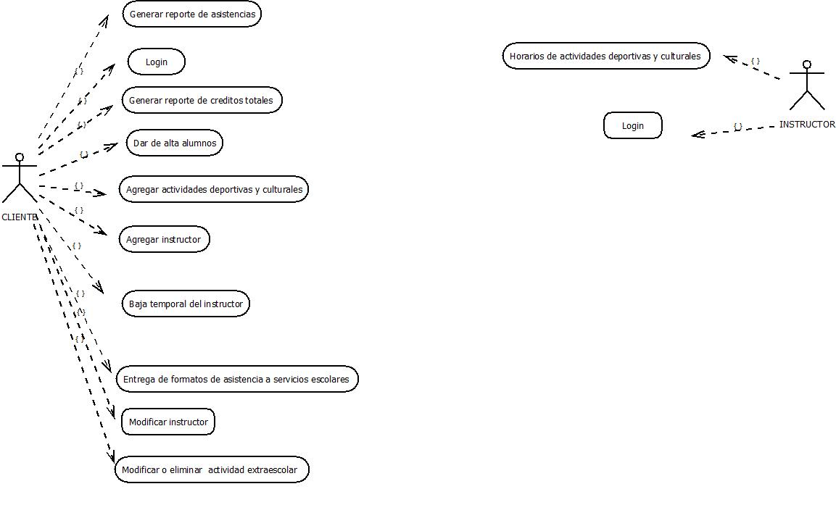
Para al acceso al sistema se definen dos perfiles de acceso: el encargado y el usuario no registrado, los usuarios no registrados podrán acceder al sistema pero no podrán almacenar ningún tipo de información en la base de datos (Instructor e Alumnos).

Ambiente Operativo
El sistema va estar constituido por un Servidor Web cuya tarea va hacer alojar información desde el navegador, con un intérprete HTTP el cual se mantiene a la espera de peticiones de clientes y le responde con el contenido según sea solicitado.
- PHP, Lenguaje de programación y el indicado para programar páginas web.
- HTML, Lenguaje de marcado para la elaboración de páginas web.
- MySQL, Es un sistema de gestión de bases de datos relacional, multihilo y multiusuario con más de seis millones de instalaciones.

Diseño y Restricciones de Implementación

- El sistema deberá de poder realizar la conexión pertinente con el servidor de base de datos.
- En la maquina en que se ejecute deberá de existir java instalado.
- Debe de contar con Microsoft office.
- Internet con un ancho de banda de 10 Mbits.

Documentación de Usuario
El sistema si requiere ser reinstalado será entregado en forma digital o ya sea en un disco compacto o en la memoria USB.

Suposiciones y Dependencias

Algunos factores que pueden afectar los requerimientos del sistema son:
- Agregar nuevas funcionalidades.
- Desconexión a la base de datos, donde ya este instalada otra.
- Utilización de un lenguaje de programación diferente a Java para la realización de requerimientos futuros.
- Falta de internet.

Características del Sistema

Id. Requerimiento | - Login
Descripción | Seguridad en el sistema
Prioridad | Alta
Entradas | Password
Salidas
Rol que lo ejecuta | Administrador
Id. Requerimiento | - Generar formato de constancia de acreditación
Descripción | Constancia de acreditación de actividad complementaria donde ya ha sido acreditada (ACA)
Prioridad | Alta
Entradas | Datos obligatorios: Que cubra el 100% del crédito mediante la asistencia a las actividades complementarias.
Salidas | Generar constancia.
Rol que lo ejecuta | Encargada
Id. Requerimiento | - Generar reporte de asistencia
Descripción | Reporte de asistencia de cada mes de alumnos, para notar si están cumpliendo con las horas previstas.
Prioridad | Alta
Entradas
Salidas | Datos básicos
Rol que lo ejecuta | Encargada
Id. Requerimiento | - Dar de alta alumnos
Descripción | Subir información de todos los alumnos inscritos.
Prioridad | Alta
Entradas | Datos personales: Nombre, Correo electrónico, Núm. De control, Actividad, Semestre y Carrera.
Salidas
Rol que lo ejecuta | Encargada
Id. Requerimiento | - Dar de alta instructor
Descripción | Subir información de los instructores de cada actividad.
Prioridad | Alta
Entradas | Datos personales: Nombre, Teléfono, Correo electrónico, Actividad Impartida, Lugar y Horario.
Salidas
Rol que lo ejecuta | Encargada

Requerimientos de Interface Externos

Interfaz de Usuario
La configuración de nuestro sistema va hacer que estará montado en un servidor web, el cliente tendrá acceso en cualquier computadora mientras cuente con internet, y así podrá hacer todos los movimientos que el usuario tenga permitidos.

Interfaces de Hardware
El sistema va interactuar con una impresora.

Interfaces de Software
El sistema va interactuar nada más con librerías de PDF, solo para cuando se requiera imprimir.

Interfaces de Comunicación
- Vamos a requerir de mayor capacidad de banda ancha para tener una mayor eficiencia en el intercambio de datos.
- Seguridad y encriptación.

Otros Requerimientos No-Funcionales
Que el sistema cuente con el rendimiento necesario para soportar la información requerida.

Requerimientos de Rendimiento
Hacer pruebas de estrés para verificar o probar la funcionalidad del sistema. Ya que si llega a tener problemas al cargar la página, pues solucionar los problemas y ampliar el ancho de banda.

Requerimientos Safety
El sistema debe de encontrarse en un lugar seguro, como por ejemplo en una oficina que cuente con las instalaciones adecuadas, libres de polvo, segura de inclemencias del tiempo y que solo la encargada tenga acceso al equipo.

Requerimientos de Seguridad
Va a tener un respaldo por posibles fallas en el sistema y así no perder la información obtenida.

Atributos de Calidad de Software
- El sistema deberá ser fácil de usarlo.
- El sistema debe funcionar correctamente.
- El sistema debe de utilizar todos sus recursos como el ancho de banda.
- El sistema debe de responder con seguridad para impedir accesos no autorizados.

Otros Requerimientos

Apéndice A: Glosario
Router | Dispositivo que funcione sobre la capa tres de la pila OSI. Permite direccionar paquetes entre redes o decidir la ruta que debe coger un paquete de datos
SRS | Software Requirements Specifications
Java | Lenguaje de programación para eventos web
HTTP | Es un protocolo de red para publicar páginas de web o HTML. (HiperText Transfer Protocol)
Mbits | Medida básica para las redes de computadoras.
PHP | Lenguaje de programación orientado a objetos
Login | Funcionalidad del sistema dedicada al acceso de los usuarios
StackHolders | Las personas involucradas en el proyecto
MySQL | Es un sistema de gestión de bases de datos relacional, multihilo y multiusuario con más de seis millones de instalaciones.

Apéndice B: Modelos de Análisis

